Montag, 20.5.2019

Die Gastschüler haben die erste Nacht bei den Gastfamilien verbracht und kamen voller Erwartungen in der Anne Frank Schule an.
Den ersten Gemeinsamen Tag haben wir in der Gastschule verbracht.
Am Vormittag haben wir am Willkommensworkshop Teilgenommen, wo sich alle kennenlernten. Zuerst haben wir uns Namenschilder gebastelt und uns einander in deutscher Sprache vorgestellt. Alle waren aktiv und hatten während der verschiedenen Deutschlernspiele viel Spaß.

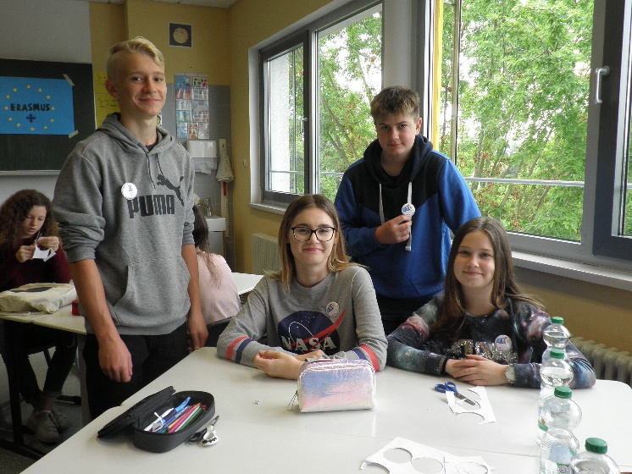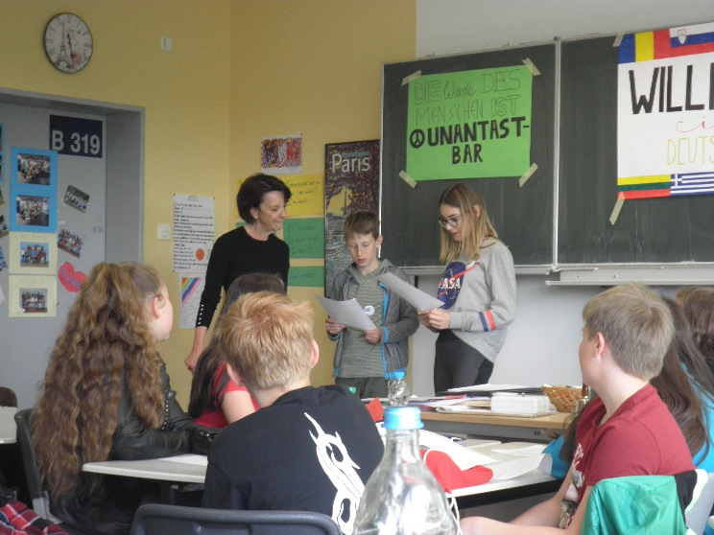
Es folgte ein kurzes Begrüßungsprogram und die Besichtigung der Schule.

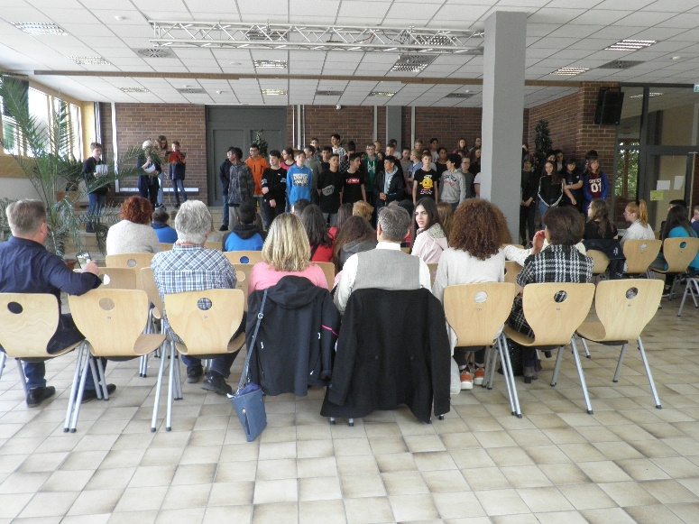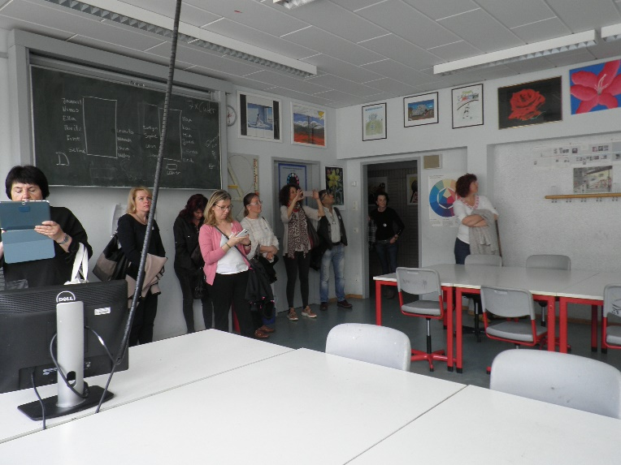

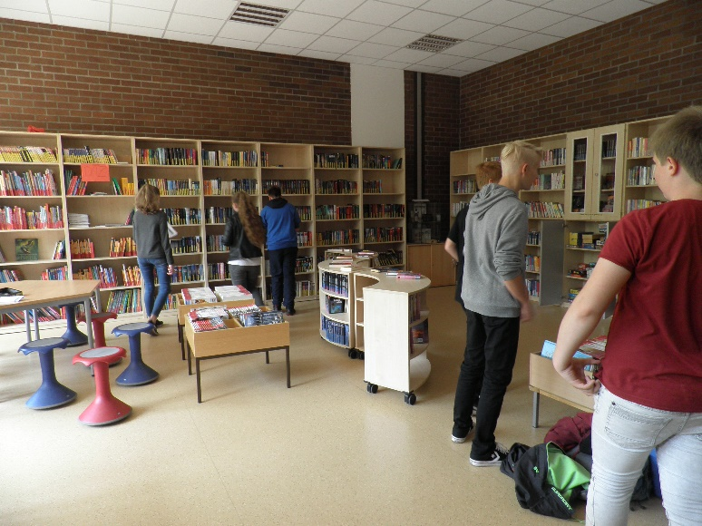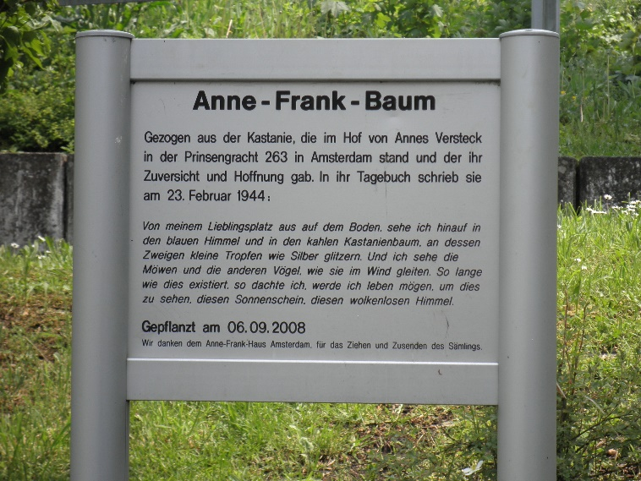
Am Nachmittag wurde uns zuerst die Deutsche Geschichte vorgestellt. Die Betonung lag auf den Anfängen der Demokratie und das Hauptmotto war Die Würde des Menschen ist Unantastbar.
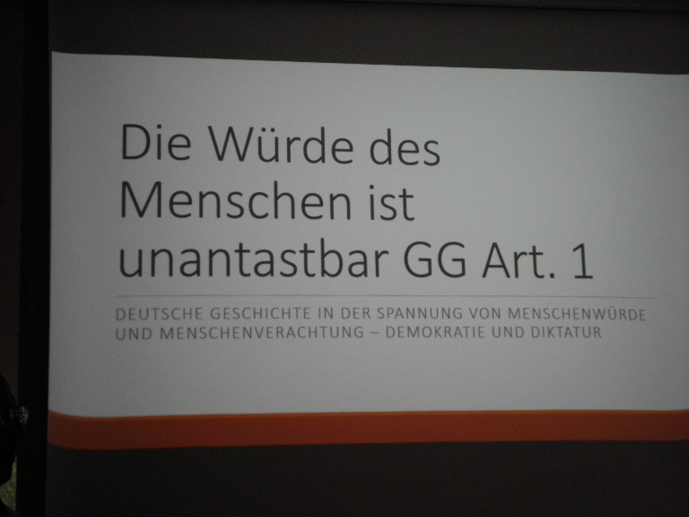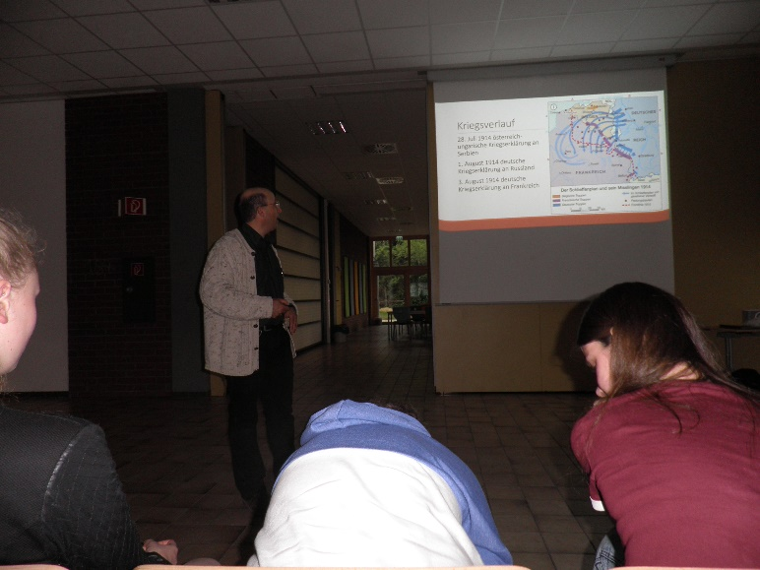
Später haben die Gastgeber unsere Schüler in die Deutsche klassische Literatur mit Schiller, Goethe und dem Ort Weimar eingeweiht.
Den Abend verbrachten die Schüler miteinander auf dem Sportplatz und später mit den Gastfamilien. Sie Tauschten viele Erfahrungen aus, es entstanden erste neue Freundschaften, es wurde viel Gelacht…
Die Lehrer tauschten die Erfahrungen auf einem gemütlichen gemeinsamen Abendessen aus. So ging der erste Tag zu ende.
